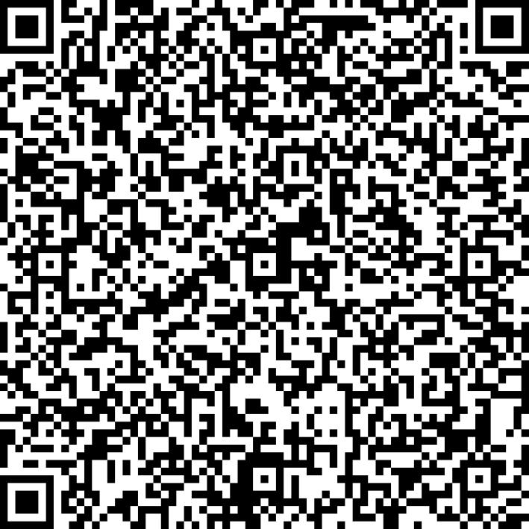
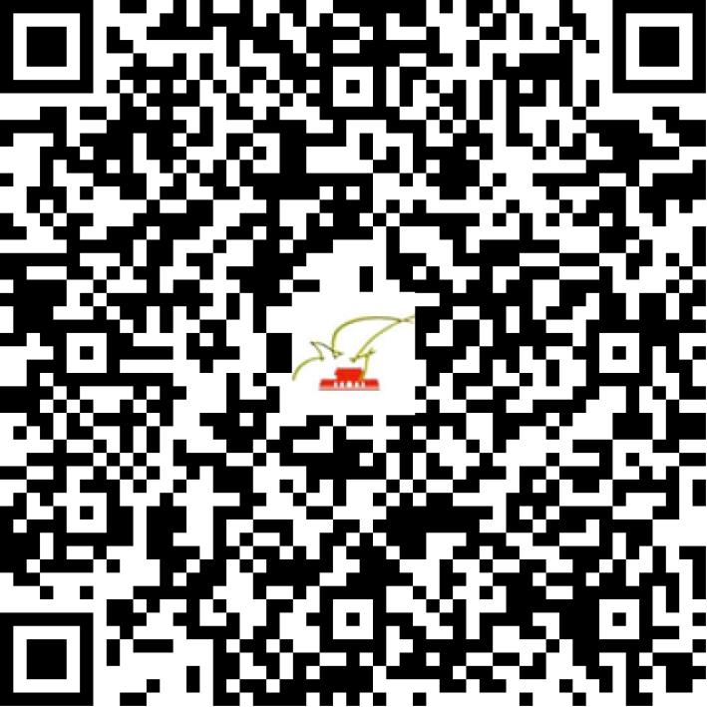

京网文〔2019〕4569-473号

2021 | 年 | 06 | 月 | 11 | 日
名 称 | 北京瑞荻互动科技有限公司
住 所 | 北京市海淀区莱圳家园18号楼5层5002
法定代表人 | 王旭升
主要负责人
类 型 | 有限责任公司
首次发证日期 | 2019年08月28日
有效期 | 2022年08月27日
网站域名 | chuimg.com
经营范围 | 利用信息网络经营表演
发证机关
编号
许可证有效期届满前30日内办理延续，有效期届满未延续的将依法予以注销。

